РОССИЙСКАЯ ФЕДЕРАЦИЯРРОССИЙСКАЯО  ФЕДЕРАЦИЯ | 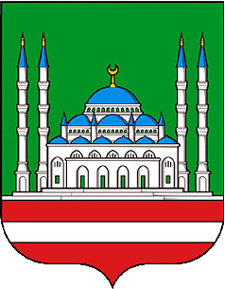 | ЧЕЧЕНСКАЯ РЕСПУБЛИКА

ГРОЗНЕНСКАЯ ГОРОДСКАЯ ДУМА

РЕШЕНИЕ

«26» июня 2019 года г. Грозный № 23

О наименовании объектов улично-дорожной сети города Грозного

В соответствии с Федеральным законом от 6 октября 2003 года № 131-ФЗ «Об общих принципах организации местного самоуправления в Российской Федерации», Законом Чеченской Республики от 24 мая 2010 года № 11-рз «О местном самоуправлении в Чеченской Республике», решением Грозненской городской Думы от 21 сентября 2017 года № 15 «Об утверждении Положения «О порядке наименования (переименования) улиц, площадей, скверов, парков, муниципальных учреждений и установления (демонтажа) памятников, бюстов, стел и мемориальных досок (памятных знаков) в городе Грозном», руководствуясь Уставом города Грозного, Грозненская городская Дума

РЕШИЛА:

1. Присвоить улице в Старопромысловском районе г. Грозного следующее наименование: улица Контурная.

2. Присвоить переулку в Старопромысловском районе г. Грозного следующее наименование: переулок Контурный.

3. Внести в Реестр улиц города Грозного, утвержденный Решением Грозненской городской Думы от 21 сентября 2017 года № 16, изменения, дополнив позициями следующего содержания:

1394 | улица Контурная | ул. Контурная |  | Старопромысловский район
1395 | переулок Контурный | пер. Контурный |  | Старопромысловский район

4. Настоящее Решение подлежит опубликованию в газете «Столица плюс» и обнародованию в средствах массовой информации.

5. Настоящее Решение вступает в силу со дня его подписания.

Глава города Грозного З.Х. Хизриев

